第2回 爆-DAN祭！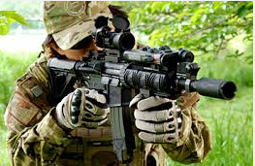

日時： 2015年5月24日 9：00～18：00
場所： Operation様

× ×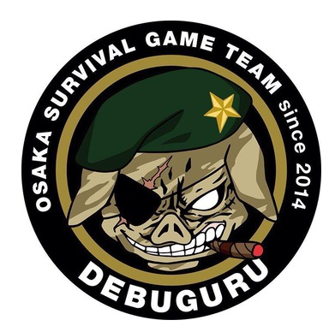
楽しくサバゲーをしよう！がモットーの爆-DANとユニークなフィールドを持ち且つ顧客重視で差別化を図っている関西でも人気急上昇中のCQBフィールドと森林フィールドの複合型野外フィールドのOperation様が夢のコラボ！！

今回も前回遊びに来てくれた関西のサバゲーチーム、でぶぐる様と爆-DANメンバーの友軍を招いての貸切ゲーム！！
【ゲーム内容】通常フラッグ戦に加えて、、ヽ(´▽｀)/
★限定メディック戦 ☆砦攻防戦
★007ポリタンク戦 ☆スパイ戦
★大将戦 ☆バトルロワイヤル戦
★ターミネーター戦 ☆その他ご希望に応じて

＜今回は前回大好評だったスパイ戦を大幅に強化！＞
お昼休みはまたもやBBQ！！ 今度は焼きそばもつけるよ♪
